**PROJETO DE LEI Nº 12/2021**

Data: 03 de maio de 2021

**Ementa: dispõe sobre a política de controle de natalidade de cães e gatos, para efeito de venda ou doação, no município de Marechal Cândido Rondon-PR e dá outras providências.**

Os Vereadores que abaixo subscrevem, no uso de suas atribuições legais, e tendo por base o que preceitua o art. 157, § 1º, inciso I, do Regimento Interno desta Casa de Leis, apresentam o seguinte Projeto de Lei, que dispõe sobre a política de controle de natalidade de cães e gatos, para efeito de venda ou doação, no Município de Marechal Cândido Rondon-PR e dá outras providências:

“A Câmara Municipal de Marechal Cândido Rondon, Estado do Paraná, aprovou a seguinte LEI:

Art. 1º A venda ou a doação de cães e gatos, por empresas do ramo ou particulares, no município de Marechal Cândido Rondon-PR, apenas poderá ser efetuada após a esterilização, desverminação e vacinação do animal, comprovadas mediante documento hábil.

§ 1º Excetuam-se da regra geral do *caput*, no tocante à esterilização, os animais que sejam vendidos ou doados para reprodução, por empresas ou pessoas físicas, desde que dispunham de autorização ou possibilidade específica para isso.

§ 2º Para os animais que possuam menos de 6 (seis) meses de vida no momento da venda ou doação, o comprador/donatário e o vendedor/doador assinarão termo de responsabilidade, em que o comprador/donatário se responsabilizará por providenciar a castração do animal na idade adequada, através do preenchimento do formulário constante no Anexo I desta Lei.

§ 3º O vendedor/doador é o responsável por encaminhar o formulário elencado no §2º deste artigo ao órgão competente, em periodicidade de no mínimo 1 (uma) vez ao mês e mediante os meios hábeis divulgados pela autoridade competente para conhecimento da população.

Art. 2º Os canis e gatis comerciais estabelecidos no Município de Marechal Cândido Rondon deverão estar habilitados ao funcionamento mediante alvará expedido pelo órgão competente do Poder Executivo.

Art. 3º O controle de natalidade de cães e gatos, no município de Marechal Cândido Rondon, será realizado mediante esterilização permanente por cirurgia ou por qualquer outro procedimento que garanta eficiência, segurança e bem-estar ao animal, seguindo os regulamentos competentes.

Art. 4º As empresas que comercializam ou que venham a intermediar as adoções de cães e gatos, no âmbito deste Município, deverão exigir, no ato da venda ou da adoção, o preenchimento de termo de responsabilidade pela pessoa que adquirirá/adotará o animal, conforme o termo elencado no Anexo II desta Lei, independentemente de a pessoa responsável ter assinado o formulário instituído no §2º do art. 1º desta Lei.

Art. 5º O descumprimento do contido nesta lei acarretará multa no valor de 3 (três) vezes o valor de referência (VR) instituído pelo Executivo Municipal, por animal, sendo cobrada em dobro no caso de reincidência, sem prejuízo das demais previsões legais estaduais ou federais.

Parágrafo único. Eventuais multas recebidas pelo Município poderão ser destinadas, preferencialmente, a entidades vinculadas à causa animal, seguindo os trâmites legais respectivos.

Art. 6º O setor competente do Município será responsável por realizar a fiscalização, receber as demandas, os formulários dos Anexos e a aplicar a multa prevista no art. 5º desta Lei.

Art. 7º O Município poderá instituir campanhas educativas e de conscientização da população com fulcro na divulgação e efetividade do teor desta Lei.

Art. 8º Uma cópia de qualquer Termo emitido a partir dos Anexos I e II desta Lei, conforme o caso, deverá ser entregue no setor competente da municipalidade, que o manterá arquivado para controle.

Art. 9º Esta lei entra em vigor 4 (quatro) meses após sua publicação”.

NESTES TERMOS, PEDEM DEFERIMENTO.

Plenário Ariovaldo Luiz Bier, em 03 de maio de 2021.

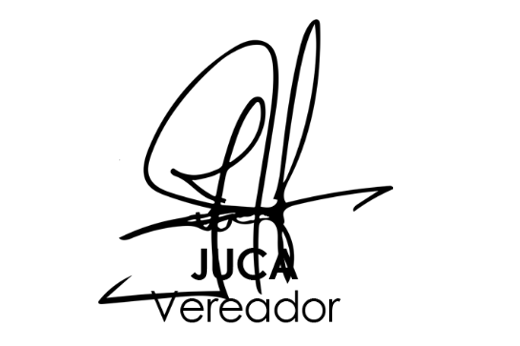

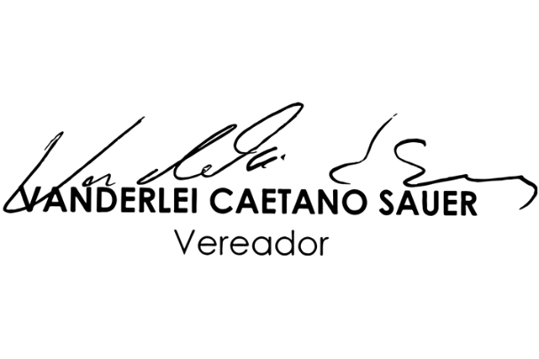

**ANEXO I**

**TERMO DE COMPROMISSO**

**..........................................................................(nome completo), .................................... (nacionalidade), .................................... (estado civil), .................................... (profissão), portador(a) do RG nº ...................................., CPF nº ...................................., residente e domiciliado(a) no endereço .......................................................................... ................................................................................................................................................. (logradouro, número, bairro, município/UF, CEP), através deste Termo, declara sua responsabilidade e compromisso em esterilizar, no prazo de até 6 (seis) meses, o animal .................................... (cachorro/gato) que adquiriu/recebeu em doação da(o) empresa/particular .......................................................................... (nome completo), com CNPJ/CPF nº...................................., com sito no endereço ................................................................................................................................................. .......................................................................... (logradouro, número, bairro, município/UF, CEP).**

**Marechal Cândido Rondon/PR, ...... de.............................. de 20......**

**_____________________________________**

**Comprador/Donatário**

**_____________________________________**

**Vendedor/Doador**

**ANEXO II**

**TERMO DE RESPONSABILIDADE**

**..........................................................................(nome completo), .................................... (nacionalidade), .................................... (estado civil), .................................... (profissão), portador(a) do RG nº ...................................., CPF nº ...................................., residente e domiciliado(a) no endereço .......................................................................... ................................................................................................................................................. (logradouro, número, bairro, município/UF, CEP), através deste Termo, declara sua responsabilidade** integral, assim como garante todos os cuidados indispensáveis pelo animal **.................................... (cachorro/gato)** que adquiriu/recebeu em doação **da(o) empresa/particular .......................................................................... (nome completo), com CNPJ/CPF nº...................................., com sito no endereço ................................................................................................................................................. .......................................................................... (logradouro, número, bairro, município/UF, CEP).**

**Marechal Cândido Rondon/PR, ...... de.............................. de 20......**

**_____________________________________**

**Comprador/Donatário**

**_____________________________________**

**Vendedor/Doador**

**MENSAGEM E EXPOSIÇÃO DE MOTIVOS AO PROJETO DE LEI Nº 12/2021**

Data: 03 de maio de 2021

Senhores Vereadores,

No município de Marechal Cândido Rondon, o excesso de cães e gatos que estão vivendo em situação de abandono, principalmente nas ruas da cidade, é público e notório. Esses animais estão caracterizados por ampla debilitação, infestados de parasitas e, muitas vezes, transmitem doenças não apenas entre eles, mas também a outros animais e até mesmo a humanos, colocando a saúde pública em risco direto.

Para que possamos minimizar este problema, precisamos buscar soluções que venham a diminuir o número desses animais, principalmente os abandonados em via pública, que, além de um problema de saúde coletiva, caracterizam uma vida de sofrimento para cães e gatos que não possuem um lar e nem o alimento básico, tendo que que ficar vagando à própria sorte.

Por outro lado, temos ainda notícias de maus tratos por pessoas que possuem cães e gatos, não os cuidando adequadamente, o que, em consequência, muitas vezes gera o abandono desses animais, principalmente em vias públicas, o que aumenta sua proliferação. O problema vai sendo agravado e, sem uma regulamentação efetiva, tende a chegar em níveis insustentáveis.

Nesse contexto, preocupados com o bem estar desses animais, com a qualidade de vida de nossos habitantes e em atenção às empresas/particulares diretamente abrangidos pela legislação, estes Vereadores propõem aos Nobres Pares que reconheçamos a situação através das medidas direta de fiscalização e controle instituídas através deste projeto.

Os termos de responsabilidade incluídos nos anexos da lei trarão uma averiguação direta e a melhor fiscalização dos compradores/donatários dos animais. O foco está destinado aos cães e gatos, visto que se tratam dos animais de maior quantidade na municipalidade, como é de caráter notório e comum. Nesse sentido, a responsabilidade pela castração, desverminação e vacinação dos animais traz a segurança não apenas a estes, mas também aos proprietários.

Neste mesmo diapasão, destacamos as diversas entidades e particulares que desenvolvem trabalhos diretos de recolha dos animais que se encontram abandonados nas ruas rondonenses. Apontamos, como exemplo, as organizações não governamentais (ONGs) Arca de Noé e o Grupo Regional de Amigos e Protetores dos Animais (GRAPA).

Essas entidades possuem reconhecimento amplo, inclusive sendo diretamente observadas por este Legislativo, através de proposições como requerimentos, indicações e projetos de lei. Muitas delas possuem trabalhos voltados justamente às castrações e vacinações, visto que os animais acolhidos, na sua esmagadora maioria, não possuem qualquer cuidado prévio.

A partir da assinatura dos termos de responsabilidade, a fiscalização das pessoas trará diretamente a possibilidade de fiscalização efetiva e, nos casos de descumprimento, aplicação de uma penalidade direta, em valor superior ao que se despenderia para o cumprimento dos termos desta Lei.

Não é de se ignorar também que o proprietário (independentemente de compra ou adoção) do animal é responsável direto por seus cuidados, nos termos da legislação civilista, inclusive respondendo por eventuais danos que sejam causados por ele (CC, art. 936). Para tanto, esta legislação municipal garante a manutenção de eventuais normativas estaduais/federais relacionadas ao tema, especialmente quanto aos procedimentos para correta esterilização e às regras de vacinação, sem invadir outras competências.

Analisamos o contexto municipal e, por meio da fiscalização direta e possibilitada através dos termos de responsabilidade e aplicação de eventual multa, garante-se ao próprio Poder Público o efetivo instrumento legal para embasar o combate à procriação incontrolada e até mesmo ao sofrimento desses animais.

Por outro lado, destacamos a Vossas Excelências que foi mantida a possibilidade aos proprietários que desejam procriar os animais para eventual comercialização. Estas pessoas/empresas se excetuam das exigências, para que se mantenha a possibilidade da procriação responsável, que também esteja adequada às eventuais regulamentações vinculadas.

Considerando este relato e a possibilidade de iniciarmos diretamente a aplicação destas medidas, concebemos a importância também de um *vacatio legis* que permita os trâmites internos, a divulgação e o conhecimento desta Lei pelos profissionais/empresas que diretamente serão abrangidos, motivo pelo qual foi estabelecido o prazo de 4 (quatro) meses para o início da vigência da Lei.

À vista do exposto, manifestamos aos Nobres Pares a relevância desta iniciativa, pedindo o apoio à aprovação desta Lei como importante mecanismo para o controle da proliferação dos animais, bem como de sua existência digna.

NESTES TERMOS, PEDEM DEFERIMENTO.

Plenário Ariovaldo Luiz Bier, em 03 de maio de 2021.



